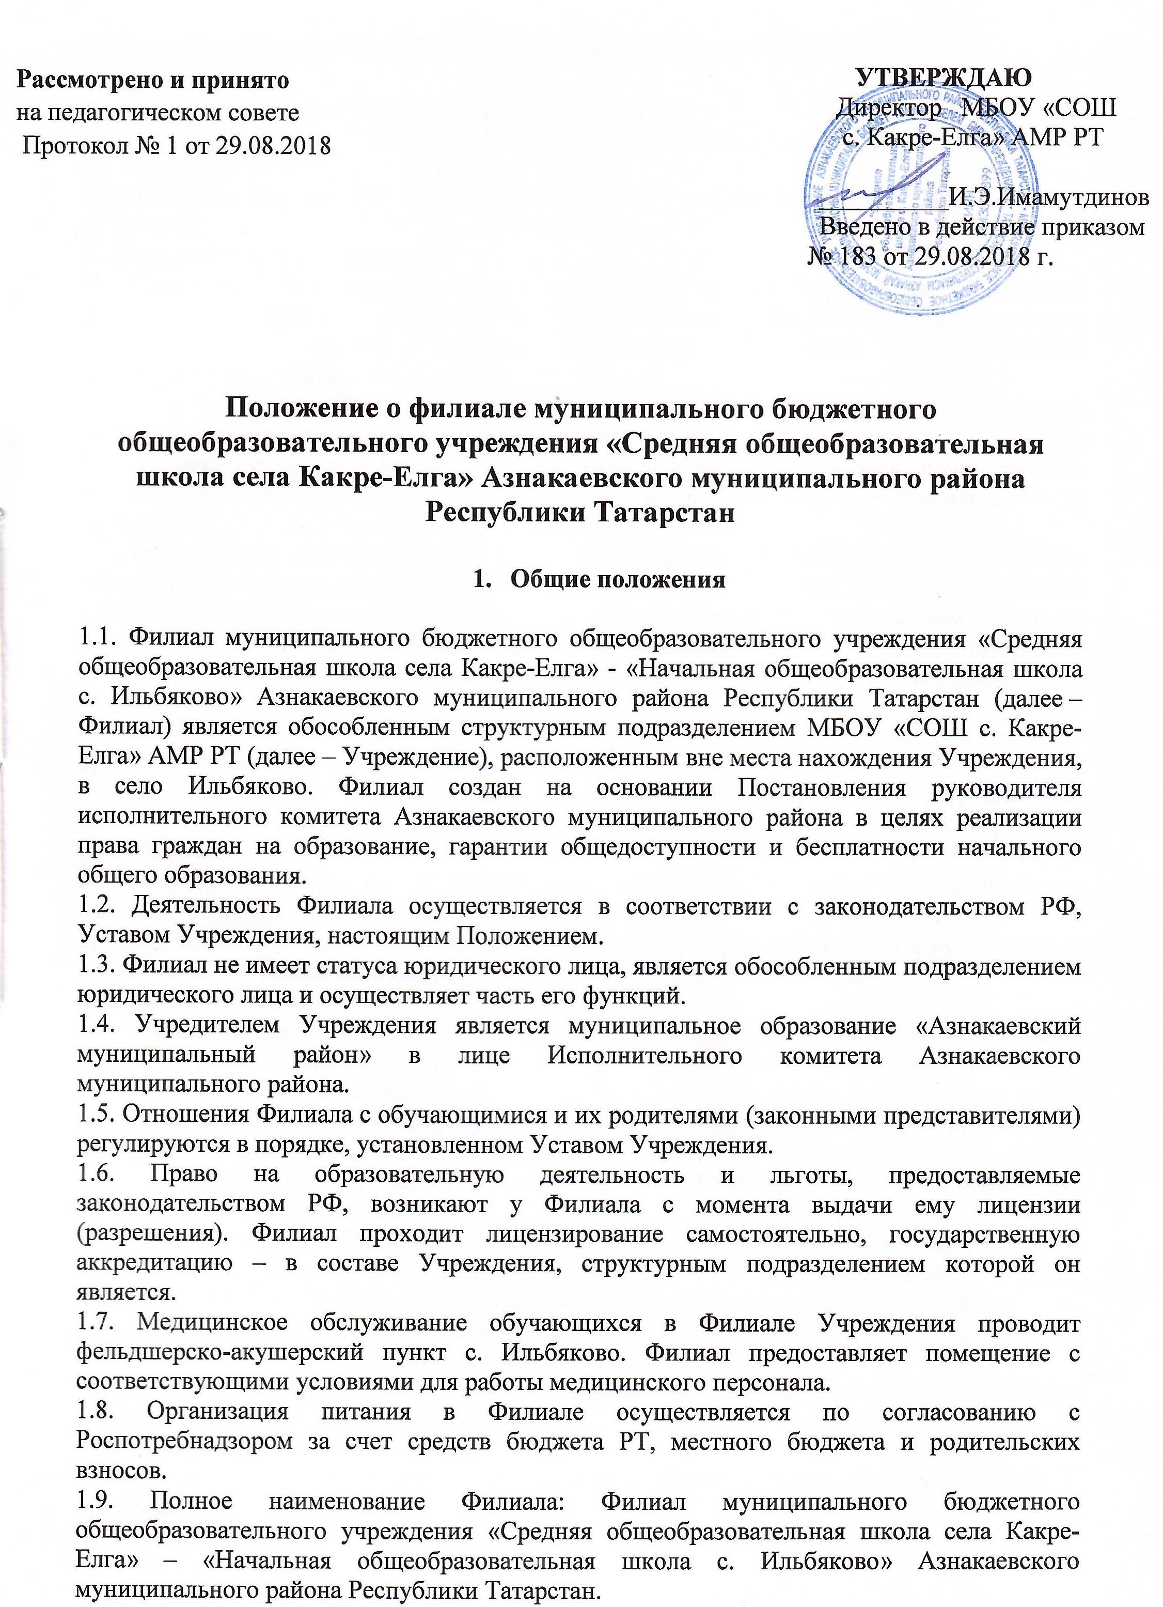

Сокращенное наименование: Филиал МБОУ «СОШ с.Какре-Елга» – «НОШ
с. Ильбяково».
1.10. Юридический и фактический адрес Филиала:
Юридический адрес: 423320, Республика Татарстан, Азнакаевский район, с. Какре-Елга, ул. Школьная, д.20.
Фактический адрес: 423321, Республика Татарстан, Азнакаевский район, с. Ильбяково, ул. А. Валиева, д.50.
2. Образовательный процесс.
2.1. Филиал, исходя из государственной гарантии прав граждан на получение бесплатного начального общего образования, осуществляет образовательный процесс, соответствующий первой ступени образования с учетом государственных образовательных стандартов.
2.2. По согласованию с учредителем при наличии лицензии Учреждение в Филиале может реализовывать программы предшкольной подготовки.
2.3. Количество и наполняемость классов-комплектов определяются нормативными требованиями, санитарными нормами и условиями для осуществления образовательного процесса.
2.4. Организация образовательного процесса в Филиале строится на основе учебного плана, разработанного Учреждением самостоятельно в соответствии с базисным учебным планом и утвержденного Учредителем, регламентируется расписанием занятий. Ежедневное количество, продолжительность, последовательность и сочетание предметов при совмещении классов определяются расписанием Филиала, утвержденным директором Учреждения.
2.5. Обучение и воспитание ведутся на татарском и русском языке, в качестве иностранного языка преподается английский язык.
2.6. По согласованию с Учредителем в Филиале могут создаваться группы продленного дня, комплектуемые на заявительной основе родителей (законных представителей).
2.7. Освоение образовательных программ начального общего образования завершается аттестацией обучающихся. Промежуточная аттестация обучающихся предполагает выполнение контрольных работ, тестовых заданий.
2.8. Обучающиеся Филиала, прошедшие аттестацию, переводятся на вторую ступень в Учреждение по решению педагогического совета Учреждения с передачей личного дела учащегося из Филиала.
2.9. Учебный год в Филиале начинается 1 сентября. Продолжительность учебного года на первой ступени общего образования составляет не менее 34 недель без учета аттестации, а в 1-м классе – не менее 33 недель.
2.10. Продолжительность каникул устанавливается в течение учебного года не менее 30 календарных дней, летом – не менее 8 недель.
2.11. Годовой календарный учебный график разрабатывается Учреждением по согласованию с Учредителем.
2.12. Дисциплина в Филиале поддерживается на основе уважения человеческого достоинства обучающихся, педагогических работников. Применение методов физического и психического насилия по отношению к обучающимся не допускается.
2.13. Филиал в порядке, установленном законодательством РФ, несет ответственность:
– за невыполнение функций, отнесенных к компетенции Филиала;
– реализацию не в полном объеме образовательных программ в соответствии с учебным планом и графиком учебного процесса;
– качество образования обучающихся;
– жизнь и здоровье обучающихся и работников Филиала во время образовательного процесса;
– нарушение прав и свобод обучающихся и работников Филиала.

3. Участники образовательного процесса.
3.1. Участниками образовательного процесса являются обучающиеся, родители (законные представители), педагогические работники Филиала.
3.2. Зачисление детей и работников Филиала осуществляется в Учреждение - базовую школу в соответствии с Уставом Учреждения. При приеме в Учреждение обучающиеся и их родители (законные представители) должны быть ознакомлены с Уставом Учреждения, лицензией на право ведения образовательной деятельности, свидетельством о государственной аккредитации, основными образовательными программами, Положением о Филиале.
3.3. Педагогические и другие работники Филиала принимаются на работу, увольняются с работы директором Учреждения в соответствии с трудовым законодательством РФ на основании заключенного трудового договора.
4. Управление Филиалом.
4.1. Управление деятельностью Филиала происходит согласно Устава Учреждения. Непосредственно функцию управления выполняет заведующий Филиалом, назначаемый из педагогических работников Филиала директором Учреждения по согласованию с учредителем или заместитель директора Учреждения.
5. Финансирование и хозяйственная деятельность.
5.1. Здание и иное имущество Филиала являются муниципальной собственностью, закреплены за Учреждением на праве оперативного управления и учитываются отдельно от другого имущества в бухгалтерии Учреждения. Земельные участки, используемые Филиалом, закрепляются за Учреждением в бессрочное и безвозмездное пользование.
5.2. Работники Филиала обязаны принимать меры, способствующие сохранности и бережному использованию имущества в соответствии с его назначением.
5.3. Финансирование Учреждения осуществляется в соответствии с Уставом Учреждения.
5.4. Источниками формирования имущества и финансовых средств Филиала являются:
– средства, получаемые от Учредителя, Учреждения;
– дополнительные финансовые средства;
– добровольные пожертвования родителей и целевые взносы физических или юридических лиц;
– доход от платных образовательных услуг;
– прибыль от предпринимательской деятельности.
6. Организация, реорганизация и ликвидация Филиала.
6.1. Филиал создается, реорганизуется и ликвидируется по решению Учредителя Учреждения в соответствии с законодательством РФ.
6.2. Решение о реорганизации, ликвидации Филиала может быть принято Учредителем на основании ходатайства Учреждения. Учреждение представляет Учредителю: социально-экономическое обоснование; экспертную оценку органов местного самоуправления возможных последствий для обеспечения прав детей, проживающих на территории, которую обслуживает Филиал; решение поселенческого представительного органа самоуправления о целесообразности реорганизации или ликвидации Филиала.

